Aparato Completo Limpiacristales Aluminio 35Cms
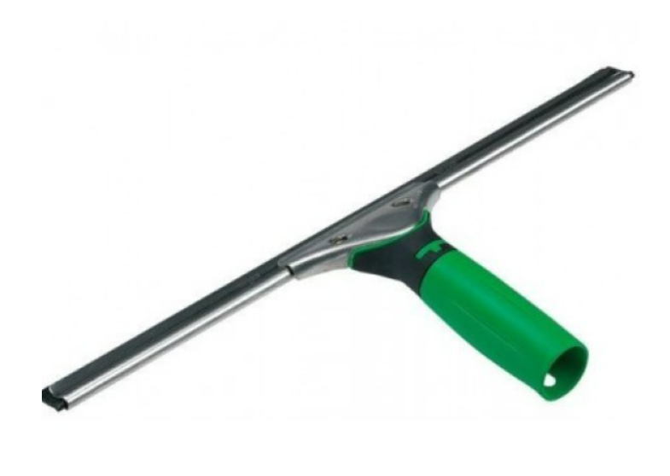

Limpiacristales fabricado en acero y con goma extrablanda para un acabado perfecto.

